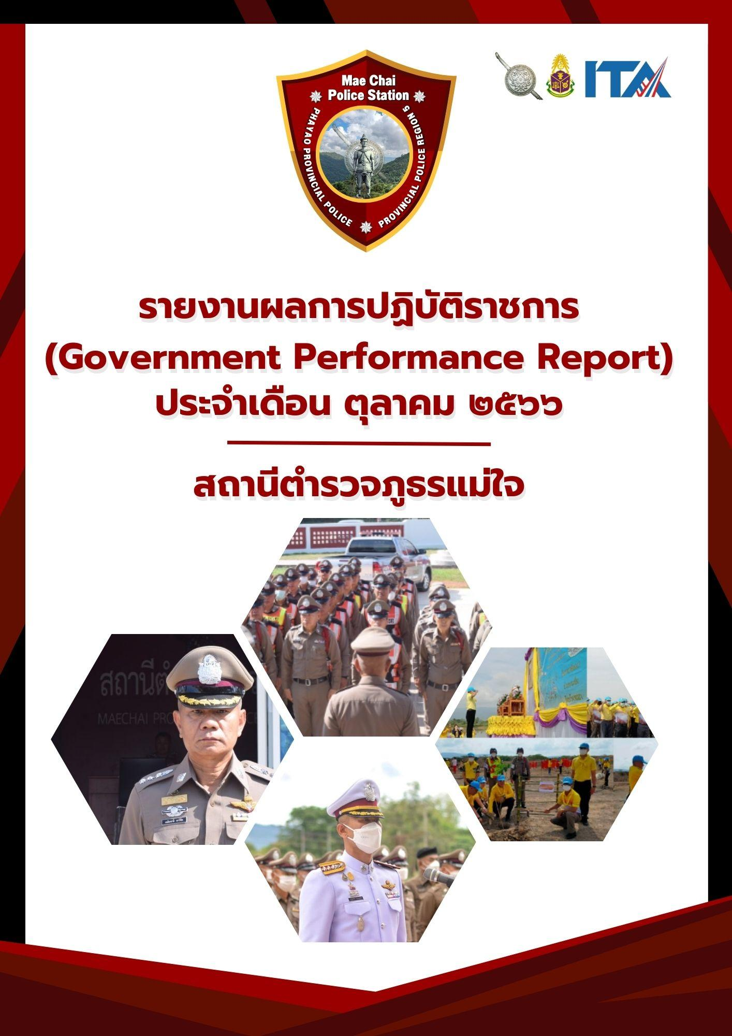

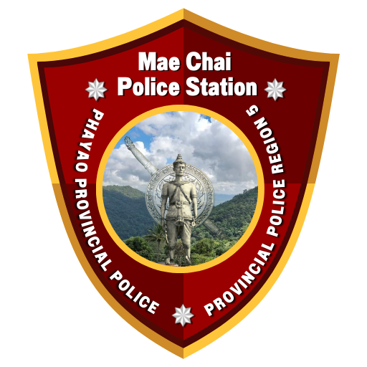
งานสืบสวน

1.จับกุมยาเสพติด(ยาบ้า)
วันนี้ (5 ต.ค.66) ภายใต้การอำนวยการของ พ.ต.อ.อานันท์จักร์ กนกนพวัชร์ ผกก.สภ.แม่ใจ , พ.ต.ท.วีระ มั่งมูล รอง ผกก.สส.สภ.แม่ใจ , นำโดย พ.ต.ท.พิริยะ ข่ายทอง สว.สส.ฯ พร้อมเจ้าพนักงานตำรวจ สภ.แม่ใจ ร่วมกับ ฝ่ายปกครองอำเภอแม่ใจ ได้ร่วมกันจับกุมตัว ผตห. 3 ราย 3 คน ดังนี้
รายที่ 1 ที่อยู่ตามทะเบียนราษฎร ม.8 ต.ศรีถ้อย อ.แม่ใจ จ.พะเยา (สงวนข้อมูลส่วนบุคคล) พร้อมด้วยของกลาง
1.ยาบ้า จำนวน 17 เม็ด บรรจุอยู่ในกล่องพลาสติกใส ฝาปิดสีแดง
2.ยาบ้า จำนวน 51 เม็ด แบ่งบรรจุอยู่ในถุงพลาสติกใส ชนิดกดปิด ดึงเปิด จำนวน 4 ถุง
3.ยาบ้า จำนวน 191 เม็ด แบ่งบรรจุอยู่ในถุงพลาสติกใส ชนิดกดปิด ดึงเปิด จำนวน 8 ถุง
4.ถุงพลาสติกใส ชนิดกดปิด ดึงเปิด จำนวน 96 ถุง
รวมยาบ้าทั้งหมด จำนวน 259 เม็ด โดยกล่าวหาว่า “จำหน่ายยาเสพติดให้โทษประเภท 1 (เมทแอมเฟตามีน) โดยการมีไว้เพื่อจำหน่าย โดยกระทำเพื่อการค้า , เสพยาเสพติดให้โทษประเภท ๑ (เมทแอมเฟตามีน) โดยผิดกฎหมาย ” สถานที่จับกุม บริเวณหมู่ที่ 8 ต.ศรีถ้อย อ.แม่ใจ จ.พะเยา
รายที่ 2 ที่อยู่ตามทะเบียนราษฎร ม.8 ต.บ้านใหม่ อ.เมือง จ.พะเยา (สงวนข้อมูลส่วนบุคคล) พร้อมด้วยของกลาง
1.ยาบ้า จำนวน 11 เม็ด บรรจุอยู่ในกล่องพลาสติกใส ฝาปิดสีเขียว
2.ยาบ้า จำนวน 10 เม็ด บรรจุอยู่ในถุงพลาสติกใส ชนิดกดปิด ดึงเปิด พบอยู่ในกระเป๋าสะพาย
โดยกล่าวหาว่า “มียาเสพติดให้โทษประเภท 1 (เมทแอมเฟตามีน) ไว้ในครอบครองโดยผิดกฎหมาย , เสพยาเสพติดให้โทษประเภท ๑ (เมทแอมเฟตามีน) โดยผิดกฎหมาย” สถานที่จับกุม บริเวณหมู่ที่ 8 ต.ศรีถ้อย อ.แม่ใจ จ.พะเยา
รายที่ 3 ที่อยู่ตามทะเบียนราษฎร ม.5 ต.แม่ใจ อ.แม่ใจ จ.พะเยา (สงวนข้อมูลส่วนบุคคล)
โดยกล่าวหาว่า “เสพยาเสพติดให้โทษประเภท ๑ (เมทแอมเฟตามีน) โดยผิดกฎหมาย” สถานที่จับกุม บริเวณหมู่ที่ 8 ต.ศรีถ้อย อ.แม่ใจ จ.พะเยา นำตัวส่งพนักงานสอบสวน สภ.แม่ใจ ดำเนินคดีตามกฎหมายต่อไป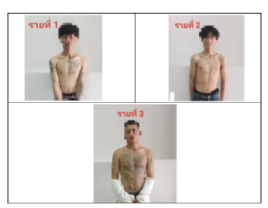
2. จับกุม ผู้ต้องหามีอาวุธปืนและเครื่องกระสุนปืนไว้ในครอบครองโดยไม่ได้รับอนุญาต
วันนี้ (10 ต.ค.66) ภายใต้การอำนวยการของ พ.ต.อ.อานันท์จักร์ กนกนพวัชร์ ผกก.สภ.แม่ใจ , พ.ต.ท.วีระ มั่งมูล รอง ผกก.สส.สภ.แม่ใจ , นำโดย พ.ต.ท.พิริยะ ข่ายทอง สว.สส.ฯ พร้อมเจ้าพนักงานตำรวจ สภ.แม่ใจ ร่วมกับ เจ้าหน้าที่ตำรวจ กก.4 บก.ปทส.(พะเยา) และ ตม.จว.พะเยา ได้ร่วมกันจับกุมตัว ผตห. 1 ราย 1 คน ดังนี้
รายที่ 1 ที่อยู่ตามทะเบียนราษฎร ม.9 ต.แม่สุก อ.แม่ใจ จ.พะเยา (สงวนข้อมูลส่วนบุคคล)พร้อมด้วยของกลาง
1.อาวุธปืนยาว ขนาด .22 จำนวน 1 กระบอก พร้อมกระสุน 1 นัด บรรจุอยู่ในรังเพลิง
โดยกล่าวหาว่า
“มีอาวุธปืนและเครื่องกระสุนปืนไว้ในครอบครองโดยไม่ได้รับอนุญาตจากนายทะเบียน และ พาอาวุธปืนไปในเมือง หมู่บ้าน หรือทางสาธารณะโดยเปิดเผยหรือโดยไม่มีเหตุสมควร”
สถานที่จับกุม บนถนนสาธารณะ ม.9 ต.แม่สุก อ.แม่ใจ จ.พะเยา นำตัวส่งพนักงานสอบสวน สภ.แม่ใจ ดำเนินคดีตามกฎหมายต่อไป
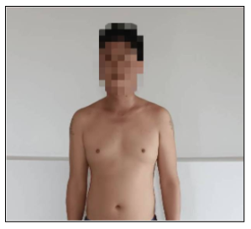

งานสอบสวน

สรุป สถิติคดีอาญา 4 กลุ่ม ประจำเดือน ตุลาคม 2566

กลุ่ม 1 ฐานความผิดเกี่ยวกับชีวิต ร่างกาย และเพศ
1 คดี 1 คน
กลุ่ม 2 ฐานความผิดเกี่ยวกับทรัพย์
ไม่มีแต่อย่างใด
กลุ่ม 3 ฐานความผิดพิเศษ
ไม่มีแต่อย่างใด
กลุ่ม 4 คดีความผิดที่รัฐเป็นผู้เสียหาย
ยาเสพติด 5 คดี จับ 5 คน
การพนัน – คดี จับ – คน
อาวุธปืน 1 คดี จับ 1 คน
พ.ร.บ.คนเข้าเมือง – คดี จับ – คน
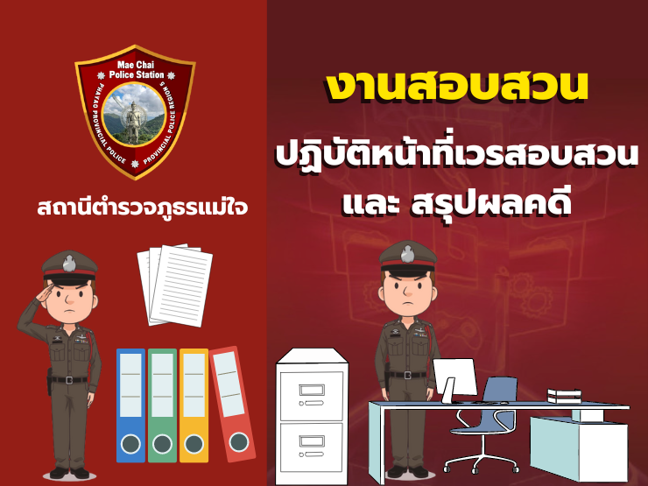

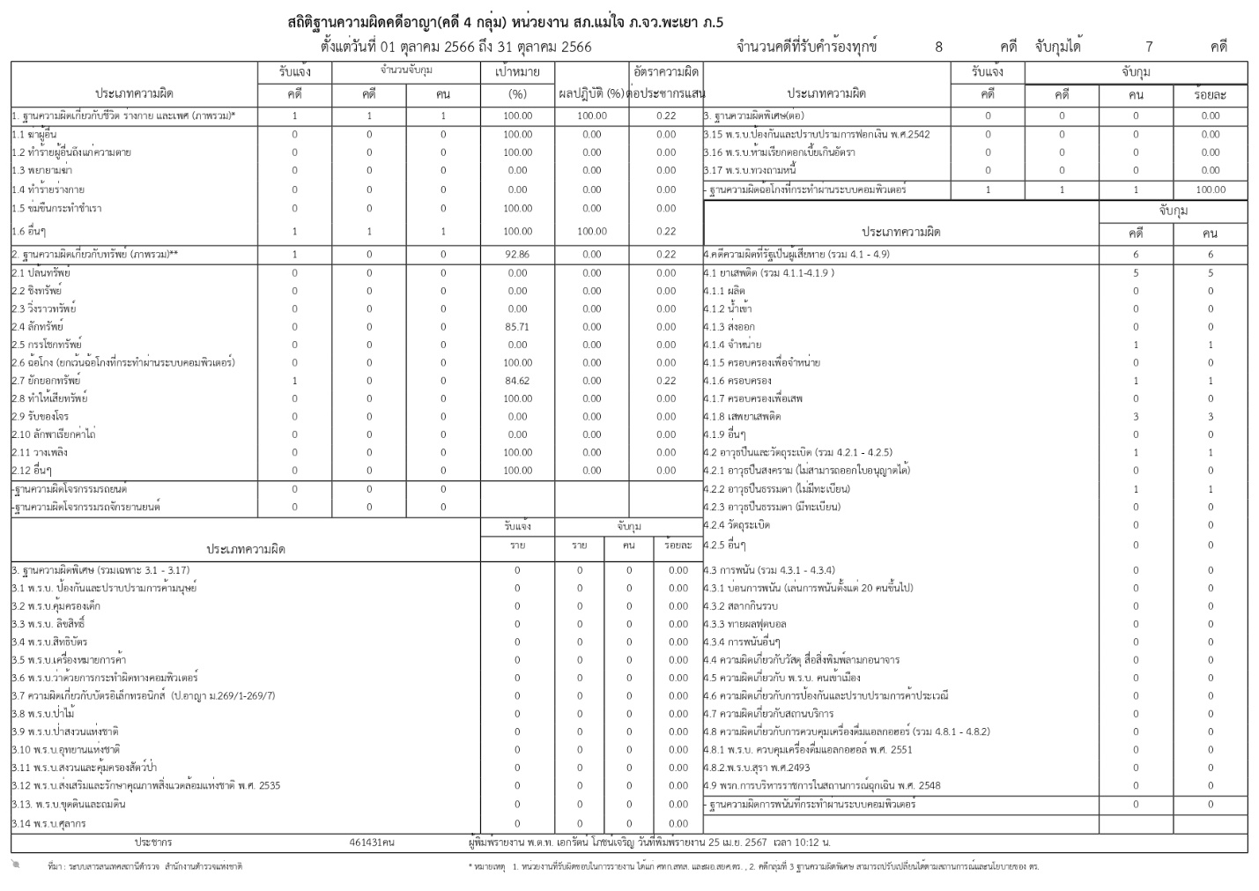

งานป้องกันและปราบปราม

วันที่ 13 ตุลาคม 2566 พ.ต.อ.เฉลิมชาติ ยาวิชัย ผกก., พ.ต.ท.นิธิกร เดชบุญ รอง ผกก.ป., พ.ต.ท.ถาวร เมืองใจ สวป. พร้อมข้าราชการตำรวจในสังกัด,ชุดปฏิบัติการถวายความปลอดภัย ได้เดินทางมารายงานตัว พร้อมประชุมชี้แจงการปฏิบัติ ตรวจเครื่องแต่งกาย ทรงผม และปล่อยแถวข้าราชการที่มีหน้าที่ตามแผนการถวายความปลอดภัย ทูลกระหม่อมหญิงอุบลรัตนราชกัญญา สิริวัฒนาพรรณวดี ทรงเสด็จปฏิบัติพระราชกรณียกิจในพิ้นที่จังหวัดพะเยา ณ หน้าอาคารที่ทำการ สภ.แม่ใจ
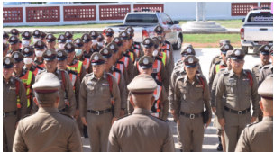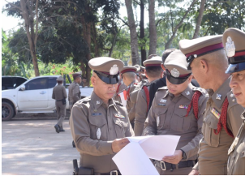

งานจราจร

เมื่อวันที่ 23 ตุลาคม เวลา12.30 มีประชาชนขอความช่วยเหลือเนื่องจากเกิดอุบัติเหตุหน้าโรงเรียนแม่ใจเจ้าหน้าที่ตารวจจราจรจึงให้การช่วยเหลือโดยการเข้าตรวจในพื้นที่ ตำรวจ สภ.แม่ใจ มุ่งมั่นสร้างความปลอดภัย ดูแลประชาชน เพื่อความปลอดภัยในชีวิตและทรัพย์สินของประชาชน พ.ต.อ.เฉลิมชาติ ยาวิชัย ผกก.สภ.แม่ใจ มอบหมายให้ พ.ต.ท.นิธิกร เดชบุญ รอง ผกก.ป.ฯ พ.ต.ท.ถาวร เมืองใจ สวป.ฯ เจ้าหน้าที่ตำรวจออกตรวจพื้นที่อย่างต่อเนื่อง เน้นการป้องกันและปราบปรามอาชญากรรม สร้างความปลอดภัยและความมั่นใจให้กับประชาชน ตามโครงการ “สุภาพบุรุษจราจร ประชาชนสัญจรปลอดภัย”
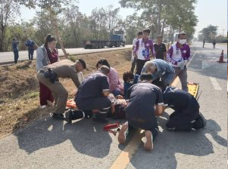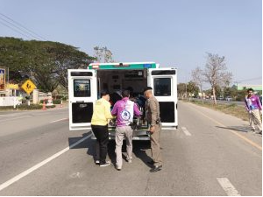
วันที่ 1 ตุลาคมถึง 31 ตุลาคม เจ้าหน้าที่ตารวจจราจรได้มีการอำนวยความสะดวกด้านการจราจร และดูแลความปลอดภัยของประชาชน หน้าสถานศึกษาและจุดบริการต่าง ๆ เช่น บริเวรหน้ารร. ,ปั้มน้ำมัน ,ธนาคาร, ห้างสรรรพสิ้นค้า, ตลาด และดูแลความปลอดภัยของประชาชนที่ข้ามถนนบริเวณหน้า ในช่วงเวลาเร่งด่วน และมีปริมาณรถหนาแน่น จำนวนมาก

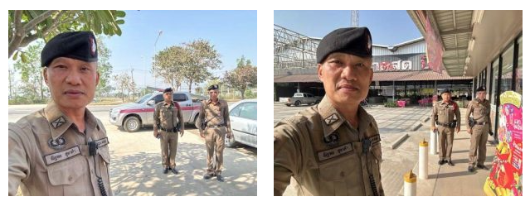

งานอำนวยการ

เมื่อวันที่ 31 ตุลาคม 2566 เวลา 13.00 น.เจ้าหน้าที่ฝ่ายอำนวยการ ได้ชี้แจงรายละเอียดเกี่ยวกับ การจัดซื้อจัดจ้าง สรุป ยอด และชี้แจงในการประชุมประจำเดือนให้แก่ ผู้บังคับบัญชา และ ข้าราชการตำรวจในสภ. แม่ใจ
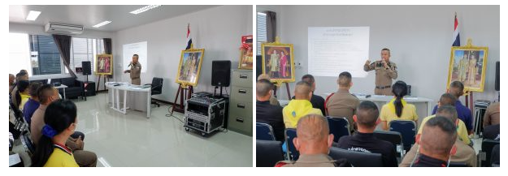

กิจกรรมจิตอาสา

1.โครงการ ”เราทำดี ด้วยหัวใจ” วันนี้ (3 ตค 2566 ) เวลา 09.00 น. โดยการอำนวยการของ พ.ต.อ.เฉลิมชาติ ยาวิชัย ผกก ผกก.สภ.แม่ใจ มอบหมายให้ พ.ต.ท.นิธิกร เดชบุญ รอง ผกก.ป.สภ.แม่ใจ พร้อมด้วยเจ้าหน้าที่สายตรวจ,งานจราจร และกำลังพลจิตอาสา รวม 28 นาย ร่วมกิจกรรมจิตอาสา “เราทำความ ดี ด้วยหัวใจ” กิจกรรมปลูกต้นไม้ ณ หนองเล็งทราย หมู่ 3 ต.ศรีถ้อย อ.แม่ใจ จ.พะเยา โดยมีว่าที่ร้อยตรี ณรงค์ โรจนโสทร ผวจ.พะเยา เป็นประธานกิจกรรมจิตอาสาปลูกป่า และมีผู้เข้าร่วมกิจกรรมทั้งสิ้น 420 คน

